# **Chapitre 5**

# **Conclusion et perspectives**

Sommaire

**5.1 Synthèse des résultats 2**

5.1.1 Différences d’imbrications (TWN vs. OWN) entre RCM et GCM 2

5.1.2 Influence de l’opération de relaxation 3

5.1.3 Effet de raffinement de maille 5

**5.2 Perspectives 7**

5.2.1 Retour au TWN (GCM) du « DS-300-to-100 » 7

5.2.2 Paramètres ajustables du modèle 8

5.2.3 Taille et localisation du domaine 9

5.2.4 Modèle d’une autre physique 9

5.2.5 Impact du changement climatique 10

## **5.1 Synthèse des résultats**

Cette thèse étudie les différents aspects méthodologiques de la régionalisation du climat sur le domaine « Europe-Méditerranée-Afrique du Nord ». Nous avons mis en place différentes configurations du LMDZ afin d’étudier et de quantifier les processus clef pour la simulation du climat régional. Nous en avons surtout étudié trois. Le premier concerne la manière générale de faire le downscaling du climat. Comment imbriquer un RCP dans un GCM ? L’enjeu ici est de faire le choix entre deux options : one-way nesting versus two-way nesting, c’est-à-dire, imbrication à sens unique ou à double sens. Le deuxième processus clef que nous avons étudié concerne la procédure de relaxation qui oblige le RCM de s’approcher au GCM aux bords du domaine. Le troisième processus concerne la résolution du RCM qui joue un rôle important à travers l’interaction des échelles et la représentation des conditions de surface.

Ces points ont été étudié à l’aide des configurations spécifique du LMDZ qui joue à la fois le rôle du GCM et celui du RCM. Les deux modèles ont la même paramétrisation physique et la même configuration dynamique pour qu’on puisse cibler un phénomène et isoler son effet à travers des comparaisons rigoureuses entre les différentes configurations. Dans le cadre de régionaliser du climat par la voie one-way nesting, nous avons conçu et réalisé deux expériences complémentaires, *« DS-300-to-100 »* (RCM à 100 km) et *« DS-300-to-300 ».* Dans les deux cas, le GCM reste à une résolution spatiale de 300 km, tandis que la résolution du RCM est aussi de 300 km dans le deuxième cas, mais de 100 km dans le premier cas. En ce qui concerne le mode de régionalisation, deux systèmes d’imbrication entre le RCM et le GCM *(one-way nesting et two-way nesting)* sont configurés dans notre étude.

La comparaison entre TWN et OWN dans l’expérience *« DS-300-to-100 »* est présentée au ***Chapitre 2*** avec l’objectif d’étudier l’effet d’une interaction mutuelle entre le RCM raffiné et le GCM sur le climat régional. La méthodologie dowscaling par l’opération de relaxation newtonienne est analysée au ***Chapitre 3*** en comparant le RCM (OWN) et le GCM de l’expérience *« DS-300-to-300 ».* Pour examiner l’influence du raffinement de maille au RCM, nous comparons dans le ***Chapitre 4*** *« DS-300-to-100 »* et *« DS-300-to-300 »* afin de la soustraire et la quantifier.

### 5.1.1 Différences d’imbrications (TWN vs. OWN) entre RCM et GCM

La mise en place d’une communication de double sens entre le RCM et le GCM est pour évaluer l’amplitude de l’interaction mutuelle de deux modèles sur la simulation du climat régional. La comparaison entre two-way-nesting et one-way-nesting du *« DS-300-to-100 »* permet de documenter les modifications du climat simulé dans TWN qui prend en compte le retour du GCM vers le RCM.

La différence de l’état moyen entre TWN et OWN sur le géopotentiel à 500 hPa et la température à 2 mètres pour la saison DJF a bien montrée que TWN représente une meilleure simulation des informations aux zones frontalières avec une amélioration évidente au bord Est. Nous remarquons aussi qu’il y a plus de différences sur la représentation du climat régional aux moyennes et hautes latitudes. Une augmentation du géopotentiel à 500 hPa sous forme zonale est provoquée au TWN et elle couvre toute la région de moyennes latitudes. La comparaison de la variance entre les deux systèmes d’imbrication sur le Z500 nous montre un affaiblissement du courant-jet subtropical (diminution de variance) et un renforcement du courant-jet polaire (augmentation de variance). Le TWN modifie la représentation des rails de dépression. L’analyse sur la T2M nous montre que le TWN introduit un réchauffement en Scandinavie et un refroidissement pour le reste du domaine appliqué. Ces différences sur la T2M entre TWN et OWN du *« DS-300-to-100 »* sont aussi sous l’influence du mode dominant Nord-Sud car nous en retrouvons. Les modifications de l’état moyen du climat au TWN ont en fait un lien avec les caractéristiques du domaine. Le TWN contribue à certaines améliorations du climat régional simulé. Par exemple il y a une meilleure représentation du climat au Sahel. Pourtant, il apporte aussi d’autres modifications que nous n’avons pas remarquées en OWN, comme le refroidissement aux hautes altitudes. Les différences de l’état moyen entre TWN et OWN du *« DS-300-to-100 »* révèle que la variabilité interne est modifiée par l’interaction mutuelle entre le RCM et le GCM.

La décomposition des structures spatiales par l’analyse EOF est ensuite utilisée pour étudier le comportement du climat régional au domaine appliqué. Les trois premières EOFs sur le Z500 et la T2M montrent tous un léger déplacement (propagation Nord-Est) de modes du climat de grand échelle au TWN. Sur la T2M, les structures spatiales décomposées en EOFs sont plus zonales qu’au OWN. Les modifications à l’intérieur du domaine montrent que le TWN favorise une plus grande liberté de développement pour la dynamique interne. Cependant, la rétroaction du RCM vers le GCM modifie aussi le climat global que les conditions aux limites ne sont plus identiques entre TWN et OWN du RCM. Il faut faire une combinaison d’analyses sur la simulation du climat régional et la représentation du climat global pour l’étude complète.

Cependant, le TWN du *«DS-300-to-100 »* assume non seulement une interaction mutuelle entre le RCM et le GCM, mais aussi l’effet de relaxation newtonienne et l’influence du raffinement de maille appliqué au RCM que nous avons analysé aux ***Chapitre 3*** et ***Chapitre 4.***

### 5.1.2 Influence de l’opération de relaxation

L’expérience idéalisée *« DS-300-to-300 »* de la même résolution spatiale à 300 km pour les deux modèles est configurée pour analyser l’impact de l’opération de relaxation newtonienne dans le ***Chapitre 3*** par les comparaisons entre le RCM (OWN) et la référence (GCM). Le climat simulé au RCM est composé d’une partie reproductible liée aux conditions aux limites du GCM et d’une autre partie irreproductible dépendante de la dynamique interne.

Les données journalières filtrées du Z500 pour retenir les variabilités synoptiques sont utilisées pour étudier la reproductivité synoptique du RCM vis-à-vis du GCM. Ici nous sommes sortis de la définition classique du climat qui est l’ensemble des propriétés statistiques du temps météorologique. Nous avons plutôt considéré la ressemblance des variabilités synoptiques entre le RCM forcé et le GCM forceur. L’adoption de ce nouvel angle d’étude élargi le champ d’application de nos études, notamment dans la prévision météorologique locale, dans la production de l’énergie solaire ou éolienne. Ainsi nous avons tout d’abord étudié l’influence de l’opération de relaxation appliquée dans la zone frontalière des modèles régionaux. Notre protocole DS-300-to-300 permet d’isoler l’effet de la relaxation. Au sein du domaine d’étude, les structures spatio-temporelles entre le RCM et le GCM du *« DS-300-to-300 »* sont proches, mais ne sont pas strictement identiques. Le RCM est fidèle à la référence GCM sur non seulement la ressemblance spatiale, mais aussi la reproduction temporelle. Nous retrouvons un bon rapprochement du RCM au GCM quand il y a une forte circulation de grandes échelles. C’est-à-dire le climat régional respecte la continuité du mouvement et la loi physico-dynamique de la circulation générale de l’atmosphère.

Nous avons aussi constaté que la ressemblance spatiale entre le RCM et le GCM manifestent différemment pour les quatre saisons. L’hiver voit une forte ressemblance spatiale entre les deux modèles, avec un fort coefficient de corrélation spatiale. En revanche, la plus faible ressemblance spatiale se trouve en été. Ceci est dû au fait que la saison d’été connaît de fortes activités en convection et condensation.

L’évolution temporelle des composantes principales, à l’issu d’une décomposition EOF effectuée conjointement sur le RCM et le GCM, a été aussi examinée et analysée. Les résultats obtenus montrent que la concomitance entre les deux modèles dépend des échelles spatiales et du comportement physico-dynamique du domaine. Le RCM et le GCM sont plus en phase pour les modes de grandes échelles (premières EOFs) que les petites échelles (dernières EOFs). Les structures dipolaires Nord-Sud et Ouest-Est (premières EOFs) sont bien reproduites dans les deux modèles. En revanche, il y a plus de liberté aux circulations atmosphériques de petites échelles (dernières EOFs) au RCM.

La décomposition des circulations atmosphériques régionales en quatre régimes de temps *(NAO+, NAO-, Blocage, Atlantique dorsale)* permet de stratifier la ressemblance synoptique entre le RCM et le GCM en fonction de régimes de temps*.* Le résultat est cohérent avec ce que nous avons retenu : il y a une forte ressemblance spatiale entre les deux modèles aux grandes échelles spatiales. En revanche, la ressemblance spatiale représentée par le coefficient de corrélation spatiale entre les deux modèles est moins prononcée au régime blocage que les trois autres modes. Cela veut dire que le régime blocage dépend moins des conditions externes pour produire. Nous remarquons plus d’autonomie interne au régime blocage.

Pour mieux comprendre l’effet de l’opération de relaxation, nous avons étudié la relation entre les conditions aux limites représentées par la variance des informations externes du domaine et la ressemblance synoptique des deux modèles RCM et GCM indiquée par le coefficient de corrélation spatiale. Nous remarquons qu’il y a une bonne adéquation entre la dynamique simulée par le GCM et celle simulée du RCM. Cela est déterminée par la nature, la structure et l’intensité des conditions aux limites du GCM. Les fortes conditions aux limites favorisent une bonne ressemblance spatiale et une bonne reproduction temporelle du RCM vers le GCM. Néanmoins, les conditions aux limites ne garantissent pas toujours d’avoir une bonne cohérence entre les deux modèles, à cause notamment de la dynamique variable au sein du RCM. Puis, une mauvaise reproduction du RCM vers le GCM se trouve dans les situations où les conditions aux limite sont faibles.

L’opération de relaxation fonctionne de sorte que le RCM suit en général la trajectoire de l’évolution de l’état atmosphérique simulé du GCM. Pourtant la séquence météorologique simulée n’est pas strictement pareil entre le RCM et le GCM dans l’expérience *« DS-300-to-300 »*, par la modification de la dynamique interne du domaine. Les influences se manifestent différemment selon les saisons. De plus, les effets de cette opération dépendent des échelles (spatiales et temporelles) et des modes physico-dynamiques.

### 5.1.3 Effet de raffinement de maille

Après l’analyse de l’expérience conceptuelle *« DS-300-to-300 »*, nous revenons à la simulation OWN de l’expérience *« DS-300-to-100 »*. Nous cherchons à estimer l’effet du raffinement de maille. Nous le séparons donc de la procédure de régionalisation par l’opération de relaxation. La soustraction entre les deux expériences permet d’isoler et de quantifier l’effet de raffinement de maille.

La comparaison entre RCM et GCM, dans l’expérience *« DS-300-to-100 »* réalisée sous le protocole OWN, montre que la moyenne climatologique connaît une importante modification. Le RCM à résolution raffinée révèle une plus importante différence par rapport au RCM dans l’expérience *« DS-300-to-300 ».* Les modifications sont repérées surtout aux moyennes et hautes latitudes.

La dynamique interne a plus de liberté, suite au processus de surface plus détaillés dans le RCM raffiné. Nous observons une chute de ressemblance spatiale entre le RCM et le GCM par une diminution de coefficient de corrélation spatiale d’environ de 0.05 à 0.2. Ceci est visible pour toutes les saisons si nous comparons l’expérience *« DS-300-to-100 »* et l’expérience *« DS-300-to-300 ».* C’est-à-dire que le raffinement de maille augmente l’autonomie du RCM, qui est moins dépendante du GCM. Nous retrouvons un développement de la dynamique interne plus important quand la résolution du RCM est augmentée.

La relation entre le forçage externe et la ressemblance synoptique dans l’expérience *« DS-300-to-100 »* est révélée et représentée dans les bi-histogrammes. La comparaison avec l’expérience *« DS-300-to-300 »* montre que le raffinement de maille dans le RCM induit un déplacement de ressemblance spatiale vers les plus faibles valeurs de coefficient de corrélation spatiale.

En conclusion, la comparaison entre TWN et OWN à l’issu du protocole *« DS-300-to-100 »* montre une modification importante du climat régional. TWN apporte une amélioration partielle, mais il ajout aussi des informations. Nous avons effectué des simulations à différentes configurations ou protocole, ce qui nous permet de décomposer l’influence de l’application de TWN, l’effet d’opération de relaxation et l’influence du raffinement de maille. L’interprétation de la procédure de régionalisation (opération de relaxation newtonienne) représente une simulation non complète des informations du GCM avec le développement de la dynamique interne. La simulation d’informations dépend des échelles (spatiale et temporelle) ainsi de modes spatio-temporels. Une résolution spatiale fine au RCM augmente la liberté de circulations atmosphériques à l’intérieur de la région, parce que le modèle régional devient plus autonome.

## **5.2 Perspectives**

Dans cette thèse, nous avons construit un protocole d’étude *« DS-300-to-100 »* qui consiste à faire la régionalisation, ou downscaling, du climat de 300 km à 100 km, par deux voies différentes : OWN et TWN*.* Après analyses et réflexions, nous avons pu décomposer cette régionalisation en deux étapes distinctes : la procédure de relaxation permettant la connexion de modèles et le raffinement de maillage dans le RCM. La mise en place du protocole *« DS-300-to-300 »* permet de les séparer techniquement. L’ensemble des simulations nous construit une démarche générale de compréhension de la régionalisation. Nous nous intéressons principalement à l’interprétation de la méthodologie. Il y a plusieurs pistes à approfondir plus tard pour avoir une connaissance complète sur la régionalisation du climat.

### 5.2.1 Retour au TWN (GCM) du « DS-300-to-100 »

Les études sur l’opération de relaxation et sur le raffinement de maille nous fournissent une base pour bien comprendre la méthodologie de régionalisation. L’expérience « DS-300-to-100 » est un véritable système *« two-way nesting »* pour la simulation du climat, bien que le RCM n’ait qu’une résolution très modeste. Dans cette thèse, nous avons seulement étudié le passage du GCM au RCM, en ignorant actuellement le retour du RCM vers le GCM. Ce dernier point mérite des études supplémentaires pour avoir la globalité du système climatique.

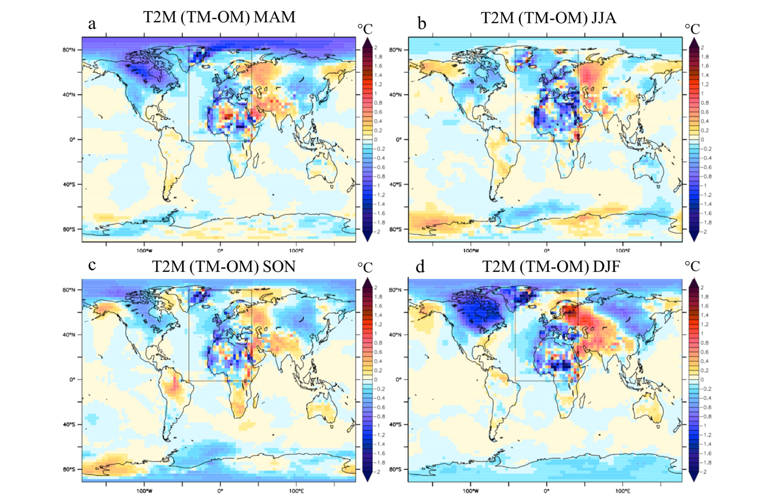

Figure 5. 1 : Différence des circulations générales entre TWN et OWN sur la T2M du « DS-300-to-100 » pour le printemps (MAM, a.), l’été (JJA, b.), l’automne (SON, c.) et l’hiver (DJF, d.)

***Figure 5.1*** montre l’impact du TWN sur la température à 2 mètres, au niveau global dans le GCM, évalué par la soustraction du GCM avec le TWN du GCM sans le TWN. L’impact est montré sous la forme de moyennes saisonnières. Il y a un refroidissement en très hautes latitudes pour toutes les saisons (***Figure 5.1***). Nous remarquons une variation de +/- 1 °C à l’échelle globale, mais avec une sensibilité saisonnière différente à la rétroaction du RCM raffiné ***(Figure 5.1).*** L’hiver présente la plus forte réaction d’un refroidissement à l’ordre de 1.5 °C en Amérique du nord, à l’ordre de 0.6 °C en Sibérie et d’un réchauffement à l’ordre de 1 °C pour l’Europe de l’Est et l’Asie de l’Ouest. Cependant, l’été montre la moins importante modification de l’état moyen saisonnier. Ce résultat primaire est cohérent avec les résultats obtenus dans cette thèse que l’hiver est plus sensible aux modifications des conditions aux limites. La raison est qu’à l’Hémisphère Nord les circulations zonales de grande échelle sont dominantes en DJF.

Il est aussi à noter que nos études ont été dirigées essentiellement sur le climat à grande échelle. Ainsi les résultats du RCM ont été systématiquement interpolés vers la grille du GCM avant de comparer avec les résultats du GCM. Nous avons donc volontairement mis à côté la simulation des structures de petite échelle spatiale. Nous avons toutes les bonnes raisons de penser que ces structures de petite taille jouent un rôle important pour le développement des structures à plus grande échelle, à travers la cascade d’énergie dans le système climatique. Bien entendu, ceci nécessiterait des jeux de données observées de bonne qualité et à haute résolution spatiale pour valider nos résultats. Une alternative serait d’utiliser le protocole de simulation « big-brother versu little brother » pour avoir un cadre idéalisé dans le domaine d’appréciation des résultats.Nous devrons aussi avouer que la résolution fine de notre RCM reste tout même grossière (100 km). Notre RCM n’a donc pas la capacité de bien détailler la topographie et les processus près de la surface. Certains processus physiques ne sont pas simulés malgré la transformation d’une résolution spatiale de 300 km à 100 km.

### 5.2.2 Paramètres ajustables du modèle

Toutes nos simulations, avec le RCM ou le GCM, ont été faites avec le même jeu de paramétrisations physiques. La SST utilisée comme conditions aux limites inférieures pour l’atmosphère est climatologique. Autrement dit, nous n’avons pas pris en compte la variabilité interannuelle de la SST qui peut influencer l’expression de la variabilité interne *(Separovic et al., 2015).* Puisque la SST exerce une forte contrainte sur la variabilité atmosphérique, il serait utile d’utiliser une autre configuration de la SST dans notre future recherche.

D’autre part, nous avons utilisé une forte contrainte de relaxation, avec un τ de 90 minutes dans cette étude. Une étude de sensibilité serait intéressante si τ est fixé à d’autres valeurs, par exemple, à 30 minutes, 6 heures, 1 jour et 10 jours. Une forte (faible) relaxation fournit plus (moins) de contraintes, de sorte que le RCM devrait avoir plus (moins) de contrôle venu du GCM. Cependant, rien n’est joué concernant le développement de la dynamique interne.

### 5.2.3 Taille et localisation du domaine

Un grand domaine couvrant l’Europe, la Méditerranée, l’Atlantique du Nord et l’Afrique du nord est utilisé dans notre étude. La taille du domaine devrait être suffisamment grande pour permettre le développement complexe des circulations atmosphériques, mais aussi suffisamment petite pour maintenir durablement le contrôle des conditions aux limites latérales à la simulation régionale *(Jones et al. 1995).* Dans notre étude, nous n’avons qu’une seule configuration de taille et de localisation. La définition du domaine pourrait influencer la simulation du climat régional.

Un article de *Richard et al. (2012)* a également indiqué que la taille du domaine est une question importante. Quand le domaine est très grand, les circulations de grandes échelles simulées par le RCM peuvent s’écarter des circulations imposées latéralement. En même temps, si le domaine est très petit, le temps de transit sera très court pour régénérer les informations imposées du GCM. Le développement dynamique au RCM subit de fortes contraintes. Le choix de la taille du domaine pourrait impacter la simulation du climat régional. Il est donc souhaitable de vérifier les différentes tailles, ainsi les différentes localisations du domaine. La variabilité naturelle dépend des caractéristiques régionales.

### 5.2.4 Modèle d’une autre physique

Toutes nos analyses présentées dans ce manuscrit sont du modèle LMDZ4. L’utilisation d’un seul modèle nous empêche de généraliser nos résultats obtenus sur d’autres modèles. Pendant ce travail de thèse, nous avons aussi configuré des expériences du modèle WRF (Weather Research and Forecasting). Ce modèle est un système numérique de prévision météorologique (NWP) *(Skatmarock et al., 2008 ;* [*https://www.mmm.ucar.edu/weather-research-and-forecasting-model*](https://www.mmm.ucar.edu/weather-research-and-forecasting-model)*).* Les simulations atmosphériques de WRF sont connues pour la recherche et aussi les applications opérationnelles *(Skatmarock et al., 2008).* Le modèle tourne en général sur une région pour la prévision météorologique. Dans notre expérience avec WRF, la première simulation a tourné sur l’ensemble du globe (d01) pour jouer le rôle du GCM *(****Figure 5.2****)*. Un facteur 3 est choisi pour la résolution du RCM (d02) *(****Figure 5.2****).* Pour avoir une paramétrisation proche à celle au LMDZ4, l’interpolation des différentes variables (albédo, LAI, SST, SIC …) sont de valeurs utilisées au LMDZ4. Nous avons réalisé trois simulations WRF qui correspondent respectivement à notre étude présentée dans ce manuscrit : GCM, RCM (OWN) et RCM (TWN). Par manque de temps, nous n’avons pas comparé LMDZ et WRF. Dans le futur, nous aimerions étudier **si LMDZ4 et WRF ont des comportements similaires sur la simulation du climat régional. Nous aimerions aussi promouvoir notre protocole de simulations sur une plus large communauté du climat.**

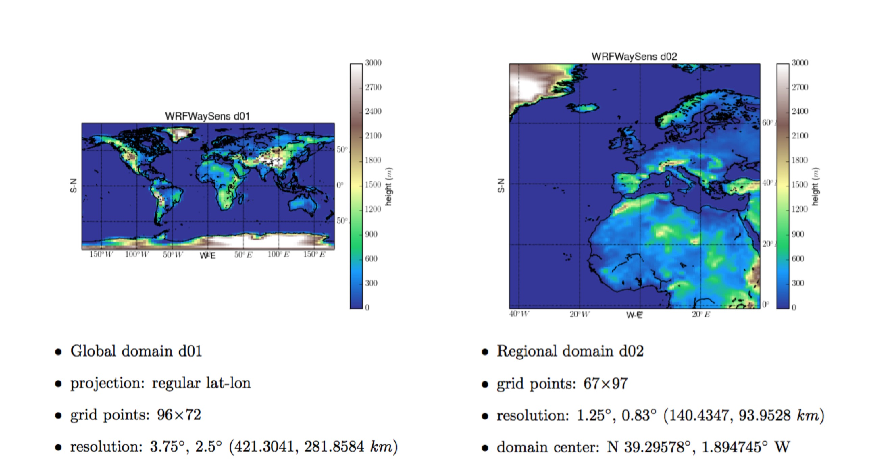

Figure 5. 2 : Configuration du domaine d’étude de nos expérience de WRF.

### 5.2.5 Impact du changement climatique

Dans cette thèse, tous les résultats présentés sont pour le climat actuel (l’état moyen du climat de référence définit par GIEC, d’une période entre 1971 et 2000). Dans un contexte du réchauffement climatique, nous avons aussi configuré et réalisé des simulations avec le scénario A1B pour le futur lointain (l’état moyen du climat entre 2071-2100). Au passage, il serait utile de rappeler que la modélisation du climat à l’échelle régional, outre sa propriété d’outil de compréhension, est aussi indispensable pour faire la projection du climat futur afin de se servir comme bases scientifiques pour l’adaptation au changement climatique et l’atténuation de ses impacts. Une suite de ce travail de thèse pourra s’orienter vers le réchauffement climatique et ses impacts sur la relation complexe entre le climat global et le climat régional.

## Bibliographie

R. G. JONES, J. M. Murphy, M. Noguer, 1995*, Simulation of climate change over Europe using a nested regional-climate model. I : assessment of control climate, including sensitivity to location of lateral boundaries*. Q J Roy Meteorol Soc 121(526) : 1413-1449.

Y. RICHARD, P. Roucou, J. Cretat, T. Castel, et B. Pohl, 2012, *Modèles de climats régionaux : potentiels et limites*, 25ème colloque de l’association internationale de climatologie, Grenoble, P667-672.

L. SEPAROVIC, S. Z. Husain, and W. YU, 2015*, Internal variability of fine-scale components of meteorological fields in extended-range limited-area model simulations with atmospheric and aurface nudging,* Journal of Geophysical Research: Atmospheres, DOI : 10.1002/2015JD023350.

W. C. Skamarock, J. B. Klemp, J. Dudhia, D. O. Gill, D. M. Barker, M. G. Duda, X. Y. Huang, W. Wang, J. G. Powers, 2008, *A description of the Advanced Research WRF Version 3*, NCAR Technical Note, NCAR/TN-475+STR, <http://www2.mmm.ucar.edu/wrf/users/docs/arw_v3.pdf>

WRF*,* [*https://www.mmm.ucar.edu/weather-research-and-forecasting-model*](https://www.mmm.ucar.edu/weather-research-and-forecasting-model)

## Table de figures

Figure 5. 1 : Différence des circulations générales entre TWN et OWN sur la T2M du « DS-300-to-100 » pour le printemps (MAM, a.), l’été (JJA, b.), l’automne (SON, c.) et l’hiver (DJF, d.) 7

Figure 5. 2 : Configuration du domaine d’étude de nos expérience de WRF. 10